1.按键
按键照明灯和检查灯独立不互锁。各自控制各自的。按一下亮，再按灭。
红蓝光按键不变，按一下红光，再按一下蓝光，再按一下关闭。
2.开放式供养按键
单击改为长按2s后执行。
3.app发送给主控指令，增加舱内温度设定、湿度设定，氧浓度设定，CO2浓度设定，取消功能。
现在发送22个字节，字节增加。
第18字节 发送00为取消 舱内温度设定，其他数据不处理。
第19字节 发送00为取消 湿度设定，其他数据不处理。
第21字节 发送00为取消 氧浓度设定，其他数据不处理。
第22字节 发送00为取消 CO2浓度设定，其他数据不处理.
4.增加校准功能。
23 24字节 舱内温度校准：上报的温度如不准，需根据27 28字节进行数值的加减，在进行上报，如温度校准增加5℃，则上报温度+5℃后在上报给app和中控屏。
25 26字节为湿度校准：上报的湿度如不准，需根据29 30字节进行数值的加减，在进行上报，如湿度校准增加5℃，则上报湿度+5℃后在上报给app和中控屏。
27 28字节为氧浓度校准：上报的氧浓度如不准，需根据31 32字节进行数值的加减，在进行上报，如氧浓度校准增加5℃，则上报氧浓度+5℃后在上报给app和中控屏。
29 30字节为CO2浓度校准：上报的CO2浓度如不准，需根据31 32字节进行数值的加减，在进行上报，如CO2浓度校准增加5℃，则上报CO2浓度+5℃后在上报给app和中控屏。
5.出厂设置， 需写入flash保存。
温度范围设置：
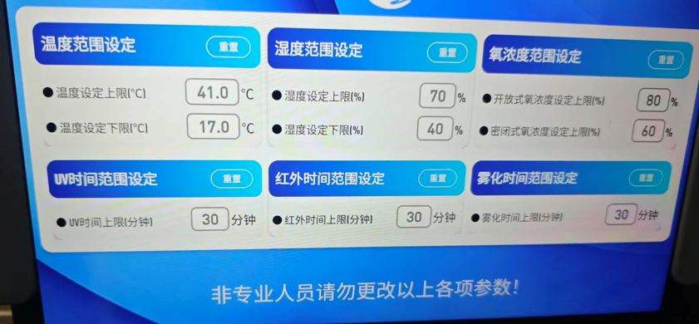
31 字节为温度上限设定。32字节为温度下限设定。
33 字节为湿度上限设定 34 字节为湿度下限设定
35 字节为氧浓度上限设定 36 字节为氧浓度下限设定
37 字节为uv时间设定 38 字节为红外下限设定。
39字节为雾化时间上限设定。
上下限设定后，只能在上下限区间进行数值设定。

